DỰ ÁN
XÂY DỰNG HỆ THỐNG QUẢN LÝ ĐIỀU HÀNH THÔNG MINH
TẠI BỘ TÀI NGUYÊN VÀ MÔI TRƯỜNG
PHẦN 3: LĨNH VỰC CBCCVC, LĐHĐ THUỘC BỘ

- Giao diện bảng điều hành (dashboard) phục vụ Lãnh đạo Bộ và Vụ TCCB
      - Lãnh đạo Bộ - Tổng quan thông tin CBCCVC và HĐLĐ của Bộ TN
- Giao diện màn hình
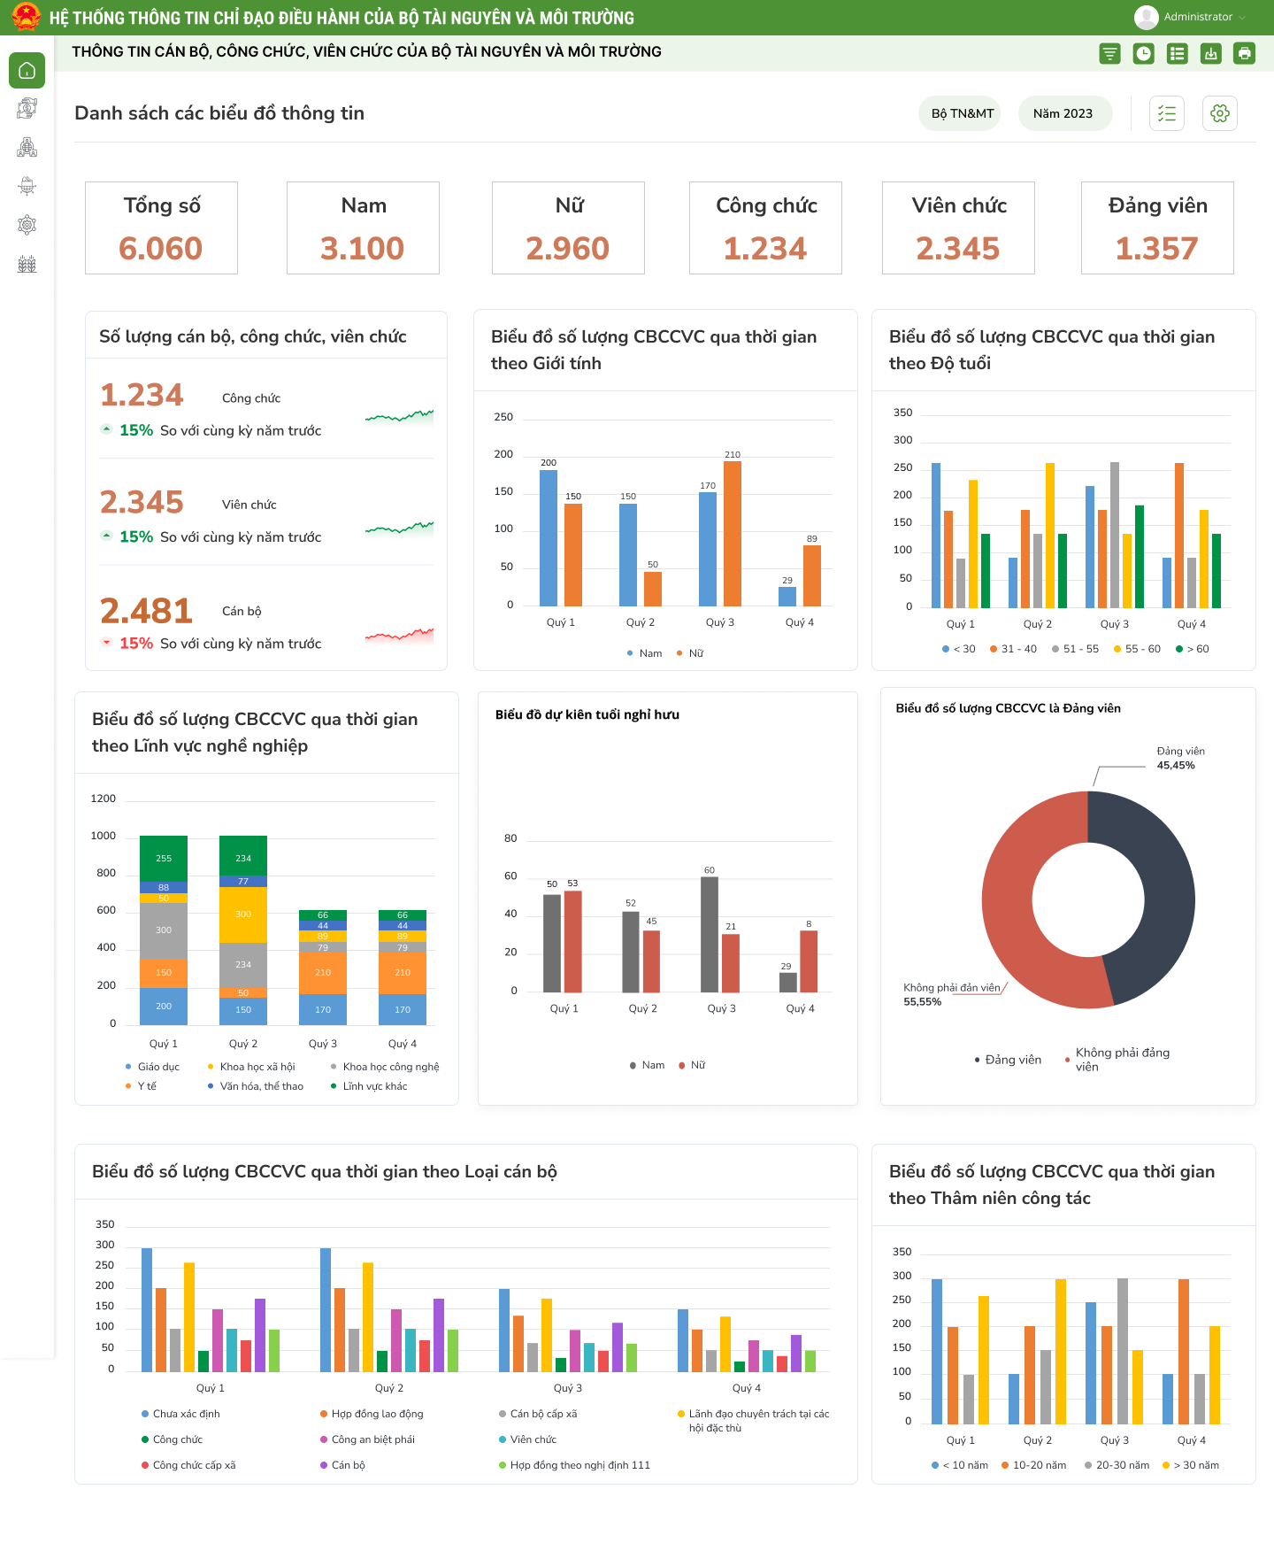
- Các chỉ số đang được hiển thị trên báo cáo
STT | Tên chỉ số | Đơn vị tính | Diễn giải | Bỏ | Ý kiến của đơn vị chuyên môn
I | Thông tin chung
1 | Tổng số |  | Tổng số cán bộ của bộ TNMT
2 | Nam |  | Tổng số cán bộ của bộ TNMT có giới tính là nam
3 | Nữ |  | Tổng số cán bộ của bộ TNMT có giới tính là nữ
4 | Công chức |  | Tổng số cán bộ của bộ TNMT có loại cán bộ là công chức
5 | Viên chức |  | Tổng số cán bộ của bộ TNMT có loại cán bộ là viên chức
6 | Đảng viên |  | Tổng số cán bộ của bộ TNMT có đánh dấu là Đảng viên
II | Biểu đồ Số lượng CBCCVC
1 | Công chức |  | Tổng số cán bộ của bộ TNMT có loại cán bộ là công chức
2 | Viên chức |  | Tổng số cán bộ của bộ TNMT có loại cán bộ là viên chức
3 | Cán bộ |  | Tổng số cán bộ của bộ TNMT có loại cán bộ khác công chức, viên chức
III | Biểu đồ Số lượng CBCCVC qua thời gian theo giới tính
1 |  |  | Đếm số lượng CBCCVC theo giới tính (Nam/Nữ) theo các quý trong năm.
IV | Biểu đồ Số lượng CBCCVC qua thời gian theo độ tuổi
1 |  |  | Đếm số lượng CBCCVC theo độ tuổi (<30; 31-40; 41-50; 51-60; >60 ) theo các quý trong năm.
V | Biểu đồ Số lượng CBCCVC qua thời gian theo lĩnh vực nghề nghiệp
1 |  |  | Đếm số lượng CBCCVC theo các lĩnh vực nghề nghiệp theo các quý trong năm.
VI | Biểu đồ Số lượng CBCCVC dự kiến nghỉ hưu
1 |  |  | Đếm số lượng CBCCVC nghỉ hưu theo giới tính theo các quý trong năm.
VII | Biểu đồ Số lượng CBCCVC là đảng viên
1 |  |  | Thống kê số lượng/tỉ lệ đảng viên/không đảng viên.
VIII | Biểu đồ Số lượng CBCCVC theo loại cán bộ
1 |  |  | Đếm số lượng CBCCVC theo các loại cán bộ theo các quý trong năm.
IX | Biểu đồ Số lượng CBCCVC theo thâm niên công tác
1 |  |  | Đếm số lượng CBCCVC theo các mốc làm việc (<10 năm; 10-20 năm; 20-30 năm; >30 năm) theo các quý trong năm.
      - Lãnh đạo vụ - Tổng quan thông tin CBCCVC và HĐLĐ của Các cục/vụ/trung tâm
- Giao diện màn hình
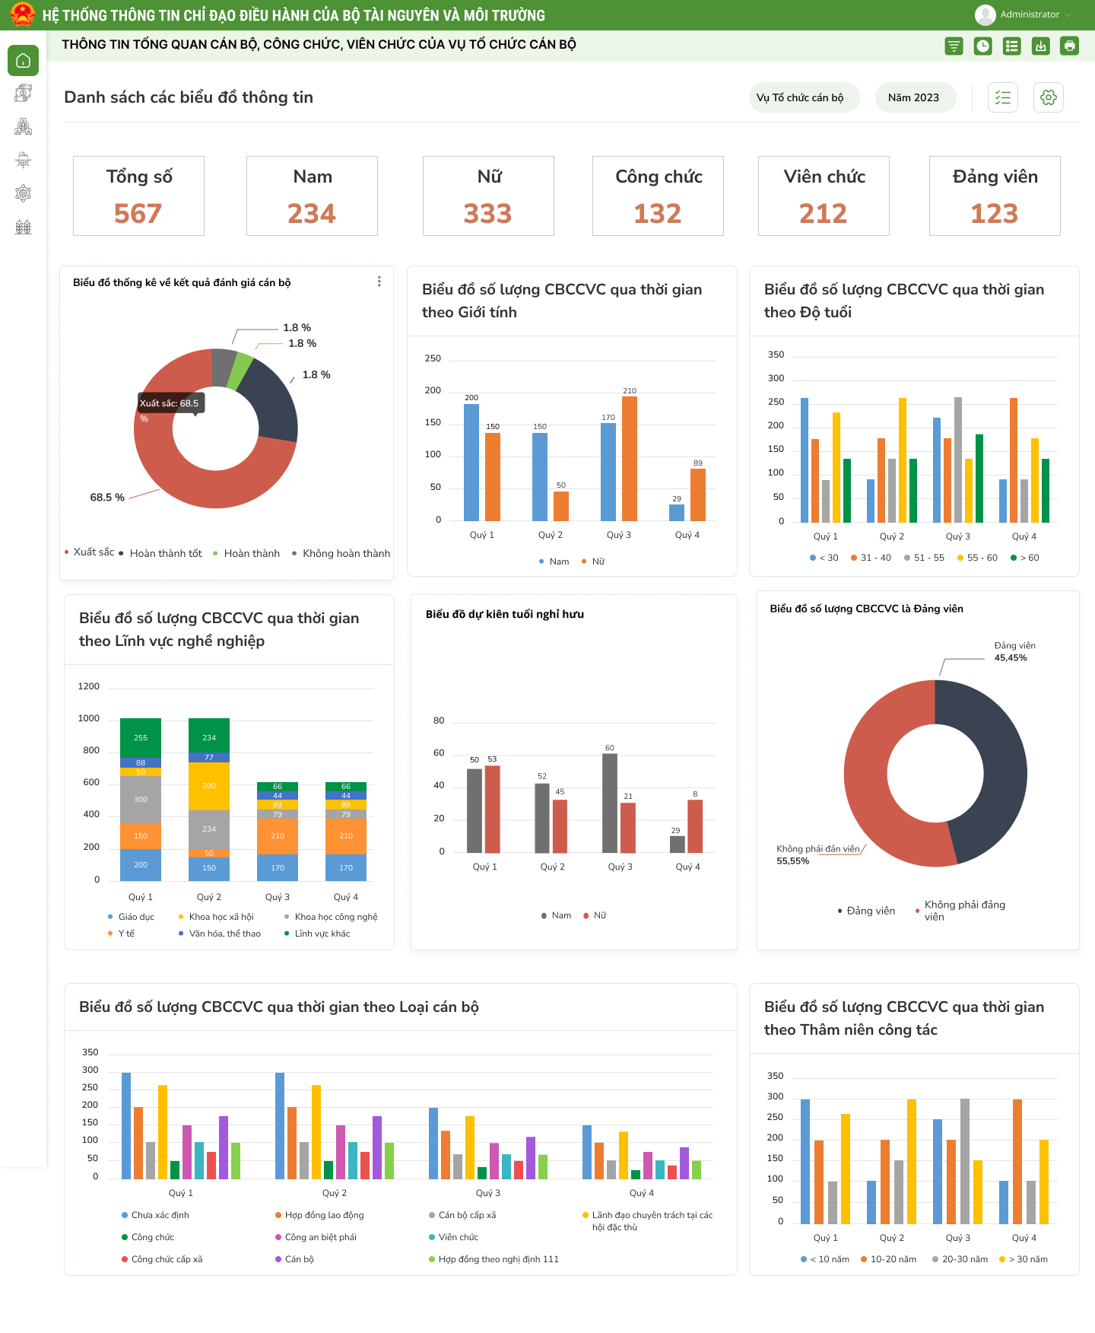
- Các chỉ số đang được hiển thị trên báo cáo
STT | Tên chỉ số | Đơn vị tính | Diễn giải | Bỏ | Ý kiến của đơn vị chuyên môn
I | Thông tin chung
1 | Tổng số |  | Tổng số cán bộ của đơn vị được chọn (Cục/Vụ/Trung tâm)
2 | Nam |  | Tổng số cán bộ của đơn vị được chọn (Cục/Vụ/Trung tâm) có giới tính là nam
3 | Nữ |  | Tổng số cán bộ của đơn vị được chọn (Cục/Vụ/Trung tâm) có giới tính là nữ
4 | Công chức |  | Tổng số cán bộ của đơn vị được chọn (Cục/Vụ/Trung tâm) có loại cán bộ là công chức
5 | Viên chức |  | Tổng số cán bộ của đơn vị được chọn (Cục/Vụ/Trung tâm) có loại cán bộ là viên chức
6 | Đảng viên |  | Tổng số cán bộ của đơn vị được chọn (Cục/Vụ/Trung tâm) có đánh dấu là Đảng viên
II | Biểu đồ Số lượng CBCCVC
1 | Công chức |  | Tổng số cán bộ của đơn vị được chọn (Cục/Vụ/Trung tâm) có loại cán bộ là công chức
2 | Viên chức |  | Tổng số cán bộ của đơn vị được chọn (Cục/Vụ/Trung tâm) có loại cán bộ là viên chức
3 | Cán bộ |  | Tổng số cán bộ của đơn vị được chọn (Cục/Vụ/Trung tâm) có loại cán bộ khác công chức, viên chức
III | Biểu đồ Số lượng CBCCVC qua thời gian theo giới tính
1 |  |  | Đếm số lượng CBCCVC theo giới tính (Nam/Nữ) theo các quý trong năm của đơn vị được chọn (Cục/Vụ/Trung tâm).
IV | Biểu đồ Số lượng CBCCVC qua thời gian theo độ tuổi
1 |  |  | Đếm số lượng CBCCVC theo độ tuổi (<30; 31-40; 41-50; 51-60; >60 ) theo các quý trong năm của đơn vị được chọn (Cục/Vụ/Trung tâm) .
V | Biểu đồ Số lượng CBCCVC qua thời gian theo lĩnh vực nghề nghiệp
1 |  |  | Đếm số lượng CBCCVC theo các lĩnh vực nghề nghiệp theo các quý trong năm của đơn vị được chọn (Cục/Vụ/Trung tâm) .
VI | Biểu đồ Số lượng CBCCVC dự kiến nghỉ hưu
1 |  |  | Đếm số lượng CBCCVC nghỉ hưu theo giới tính theo các quý trong năm của đơn vị được chọn (Cục/Vụ/Trung tâm) .
VII | Biểu đồ Số lượng CBCCVC là đảng viên
1 |  |  | Thống kê số lượng/tỉ lệ đảng viên/không đảng viên.
VIII | Biểu đồ Số lượng CBCCVC theo loại cán bộ
1 |  |  | Đếm số lượng CBCCVC theo các loại cán bộ theo các quý trong năm của đơn vị được chọn (Cục/Vụ/Trung tâm) .
IX | Biểu đồ Số lượng CBCCVC theo thâm niên công tác
1 |  |  | Đếm số lượng CBCCVC theo các mốc làm việc (<10 năm; 10-20 năm; 20-30 năm; >30 năm) theo các quý trong năm của đơn vị được chọn (Cục/Vụ/Trung tâm) .
      - Lãnh đạo vụ - Tổng quan thông tin CBCCVC và HĐLĐ của Cục/vụ/trung tâm- Trình độ chuyên môn
- Giao diện màn hình
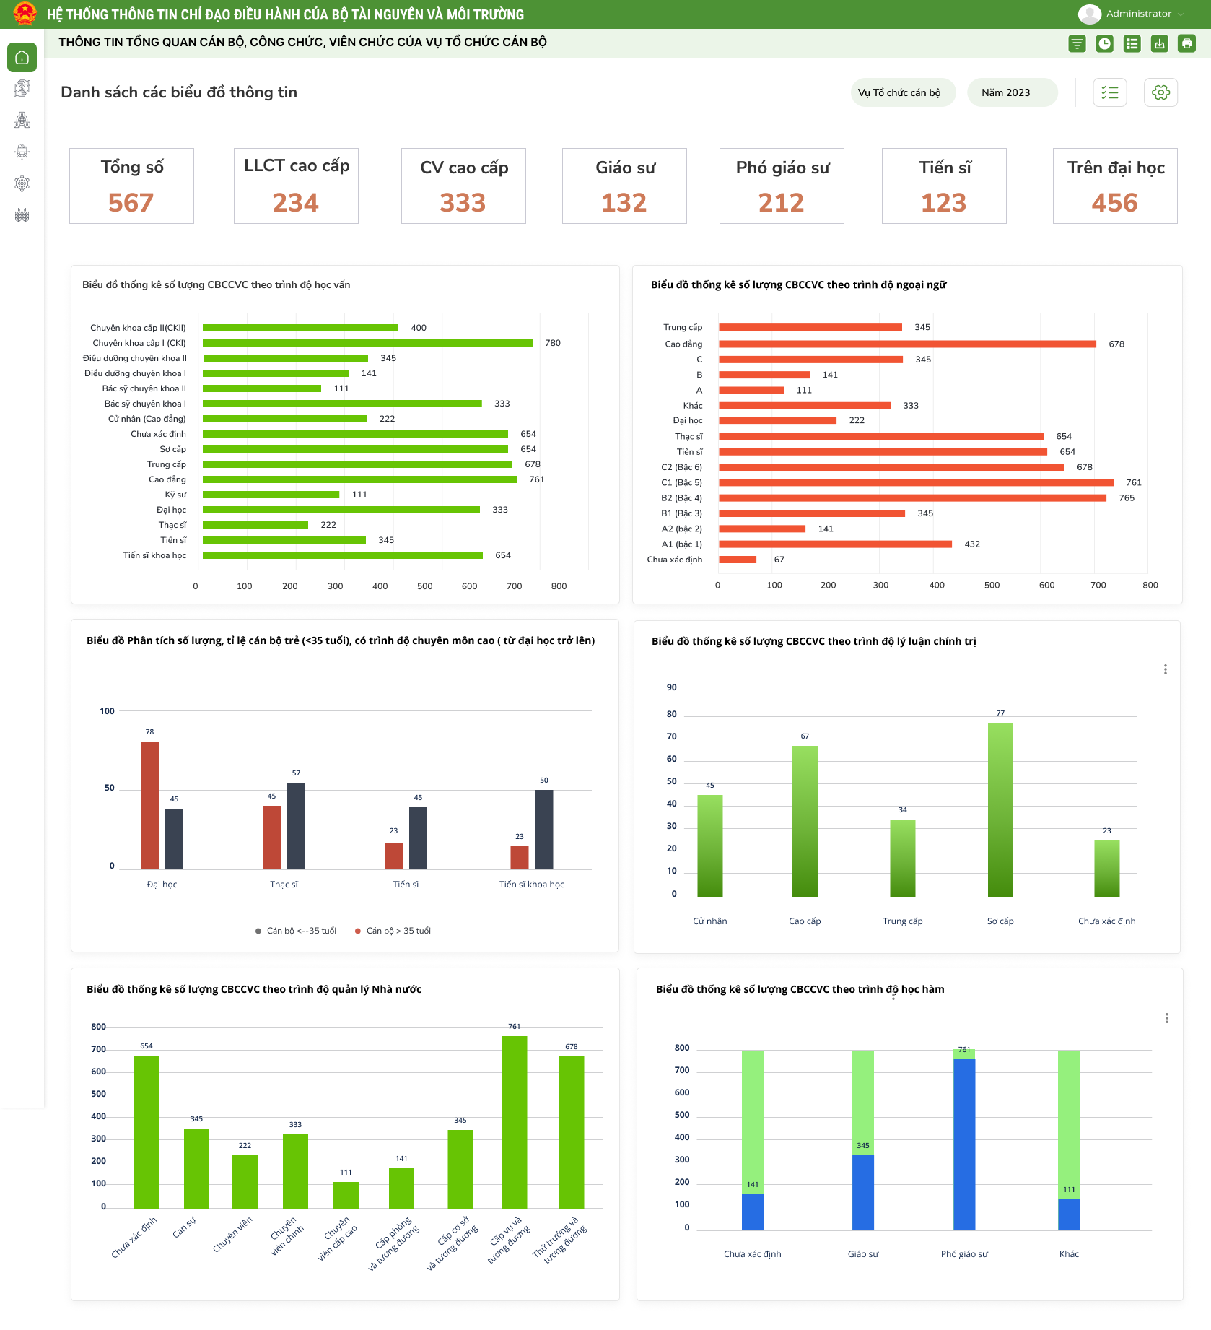
- Các chỉ số đang được hiển thị trên báo cáo
STT | Tên chỉ số | Đơn vị tính | Diễn giải | Bỏ | Ý kiến của đơn vị chuyên môn
I | Thông tin chung
 | Tổng số |  | Tổng số cán bộ của đơn vị được chọn (Cục/Vụ/Trung tâm)
 | LLCT cao cấp |  | Tổng số cán bộ của đơn vị được chọn (Cục/Vụ/Trung tâm) có trình độ lý luận chính trị = cao cấp
 | Chuyên viên cao cấp |  | Tổng số cán bộ của đơn vị được chọn (Cục/Vụ/Trung tâm) có trình độ quản lý nhà nước = cao cấp
 | Giáo sư |  | Tổng số cán bộ của đơn vị được chọn (Cục/Vụ/Trung tâm) có trình độ học hàm = giáo sư
 | Phó giáo sư |  | Tổng số cán bộ của đơn vị được chọn (Cục/Vụ/Trung tâm) có trình độ học hàm = phó giáo sư
 | Tiến sĩ |  | Tổng số cán bộ của đơn vị được chọn (Cục/Vụ/Trung tâm) có trình độ chuyên môn = tiến sĩ
 | Trên đại học |  | Tổng số cán bộ của đơn vị được chọn (Cục/Vụ/Trung tâm) có trình độ chuyên môn = đại học/thạc sĩ/tiến sĩ/giáo sư/phó giáo sư.
II | Biểu đồ Số lượng CBCCVC theo trình độ học vấn
1 |  |  | Đếm số lượng CBCCVC theo các loại cán bộ theo trình độ học vấn của đơn vị được chọn (Cục/Vụ/Trung tâm) .
III | Biểu đồ Số lượng CBCCVC qua thời gian theo trình độ ngoại ngữ
1 |  |  | Đếm số lượng CBCCVC theo các loại cán bộ theo trình độ ngoại ngữ của đơn vị được chọn (Cục/Vụ/Trung tâm) .
IV | Biểu đồ Số lượng CBCCVC qua thời gian theo trình độ chuyên môn và độ tuổi
1 |  |  | Đếm số lượng CBCCVC theo các loại cán bộ theo trình độ chuyên môn và độ tuổi của đơn vị được chọn (Cục/Vụ/Trung tâm) .
V | Biểu đồ Số lượng CBCCVC theo trình độ lý luận chính trị
1 |  |  | Đếm số lượng CBCCVC theo các loại cán bộ theo trình độ lý luận chính trị của đơn vị được chọn (Cục/Vụ/Trung tâm) .
VI | Biểu đồ Số lượng CBCCVC theo trình độ lý luận chính trị
1 |  |  | Đếm số lượng CBCCVC theo các loại cán bộ trình độ lý luận chính trị của đơn vị được chọn (Cục/Vụ/Trung tâm) .
VII | Biểu đồ Số lượng CBCCVC theo trình độ lý luận chính trị
1 |  |  | Đếm số lượng CBCCVC theo các loại cán bộ theo trình độ lý luận chính trị của đơn vị được chọn (Cục/Vụ/Trung tâm) .
      - Lãnh đạo vụ - Tổng quan thông tin CBCCVC và HĐLĐ của Cục/vụ/trung tâm – Công chức – Viên chức
- Giao diện màn hình
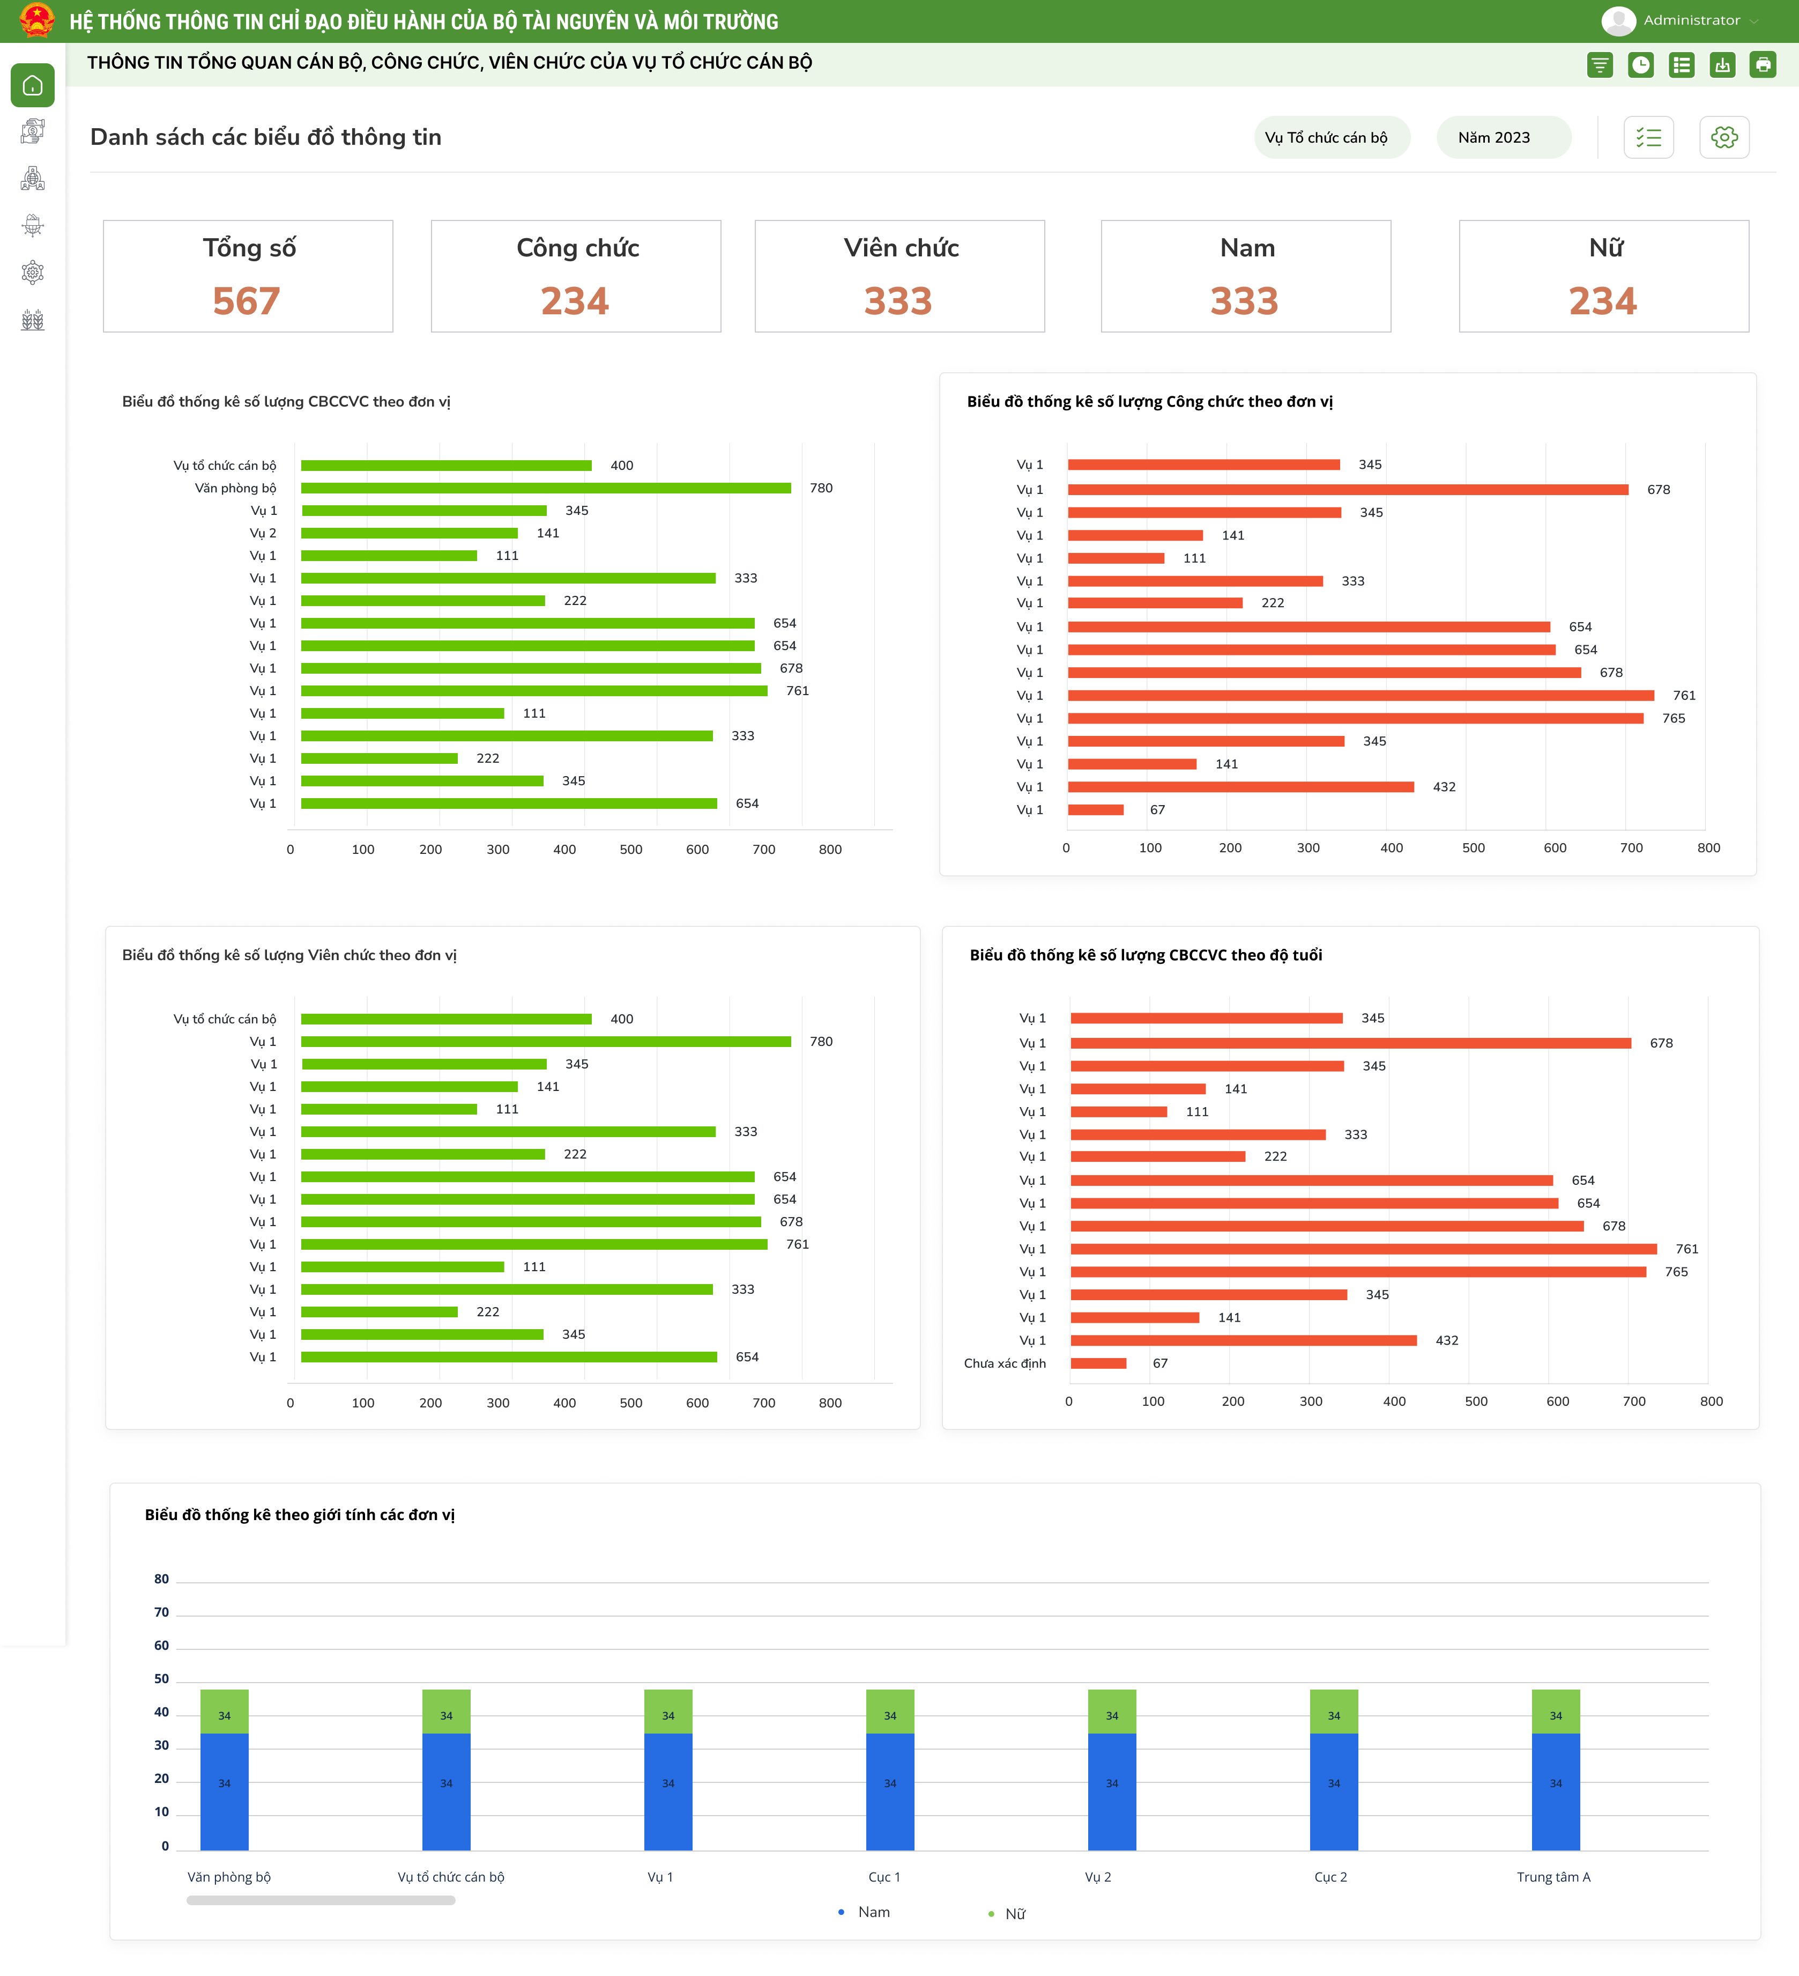
- Các chỉ số đang được hiển thị trên báo cáo
STT | Tên chỉ số | Đơn vị tính | Diễn giải | Bỏ | Ý kiến của đơn vị chuyên môn
I | Thông tin chung
 | Tổng số |  | Tổng số cán bộ của đơn vị được chọn (Cục/Vụ/Trung tâm)
 | Nam |  | Tổng số cán bộ của đơn vị được chọn (Cục/Vụ/Trung tâm) có giới tính là nam
 | Nữ |  | Tổng số cán bộ của đơn vị được chọn (Cục/Vụ/Trung tâm) có giới tính là nữ
 | Công chức |  | Tổng số cán bộ của đơn vị được chọn (Cục/Vụ/Trung tâm) có loại cán bộ là công chức
 | Viên chức |  | Tổng số cán bộ của đơn vị được chọn (Cục/Vụ/Trung tâm) có loại cán bộ là viên chức
II | Biểu đồ Số lượng CBCCVC theo đơn vị
1 |  |  | Đếm số lượng CBCCVC theo đơn vị cấp dưới trực tiếp của đơn vị được chọn.
III | Biểu đồ Số lượng Công chức theo đơn vị
1 |  |  | Đếm số lượng Công chức theo đơn vị cấp dưới trực tiếp của đơn vị được chọn.
IV | Biểu đồ Số lượng Viên chức theo đơn vị
1 |  |  | Đếm số lượng Viên chức theo đơn vị cấp dưới trực tiếp của đơn vị được chọn.
V | Biểu đồ Số lượng CBCCVC theo độ tuổi
1 |  |  | Đếm số lượng CBCCVC của các đơn vị cấp dưới trực tiếp của đơn vị được chọn theo độ tuổi.
VI | Biểu đồ Số lượng giới tính CBCCVC theo đơn vị
1 |  |  | Đếm số lượng CBCCVC của các đơn vị cấp dưới trực tiếp của đơn vị được chọn theo giới tính.

- Giao diện bảng điều hành (dashboard) dành cho bộ phận chuyên môn nghiệp vụ
      - Dashboard về kỷ luật
- Giao diện màn hình
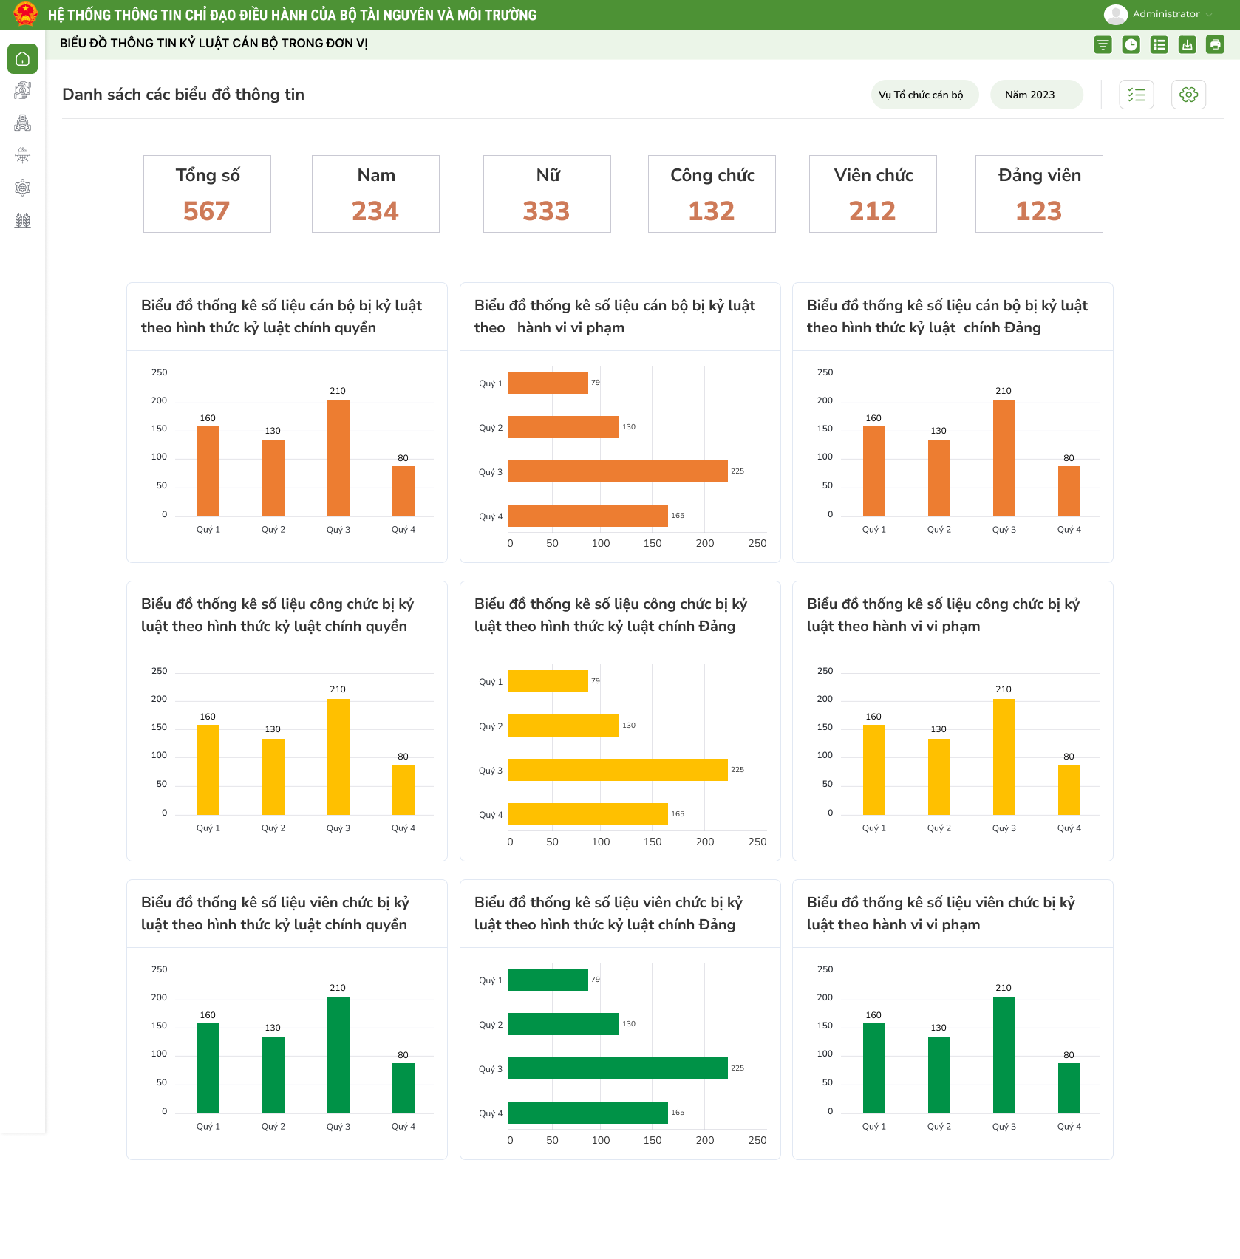
- Các chỉ số đang được hiển thị trên báo cáo
STT | Tên chỉ số | Đơn vị tính | Diễn giải | Bỏ | Ý kiến của đơn vị chuyên môn
I | Thông tin chung
 | Tổng số |  | Tổng số cán bộ của đơn vị được chọn (Cục/Vụ/Trung tâm)
 | Nam |  | Tổng số cán bộ của đơn vị được chọn (Cục/Vụ/Trung tâm) có giới tính là nam
 | Nữ |  | Tổng số cán bộ của đơn vị được chọn (Cục/Vụ/Trung tâm) có giới tính là nữ
 | Công chức |  | Tổng số cán bộ của đơn vị được chọn (Cục/Vụ/Trung tâm) có loại cán bộ là công chức
 | Viên chức |  | Tổng số cán bộ của đơn vị được chọn (Cục/Vụ/Trung tâm) có loại cán bộ là viên chức
 | Đảng viên |  | Tổng số cán bộ của đơn vị được chọn (Cục/Vụ/Trung tâm) có đánh dấu là Đảng viên
II | Biểu đồ thống kê số liệu cán bộ bị kỷ luật theo hình thức kỷ luật chính quyền
1 |  |  | Đếm số lượng CBCCVC được đánh dấu kỷ luật, hình thức kỷ luật chính quyền theo các quý trong năm.
III | Biểu đồ thống kê số liệu cán bộ bị kỷ luật theo hành vi vi phạm
1 |  |  | Đếm số lượng CBCCVC được đánh dấu kỷ luật, hình thức kỷ luật hành vi vi phạm theo các quý trong năm.
IV | Biểu đồ thống kê số liệu cán bộ bị kỷ luật theo hình thức kỷ luật chính Đảng
1 |  |  | Đếm số lượng CBCCVC được đánh dấu kỷ luật, hình thức kỷ luật chính đảng theo các quý trong năm.
V | Biểu đồ thống kê số liệu công chức bị kỷ luật theo hình thức kỷ luật chính quyền
1 |  |  | Đếm số lượng CÔNG CHỨC được đánh dấu kỷ luật, hình thức kỷ luật chính quyền theo các quý trong năm.
VI | Biểu đồ thống kê số liệu công chức bị kỷ luật theo hình thức kỷ luật chính Đảng
1 |  |  | Đếm số lượng CÔNG CHỨC được đánh dấu kỷ luật, hình thức kỷ luật chính đảng theo các quý trong năm.
VII | Biểu đồ thống kê số liệu công chức bị kỷ luật theo hành vi vi phạm
1 |  |  | Đếm số lượng CÔNG CHỨC được đánh dấu kỷ luật, hình thức kỷ luật hành vi vi phạm theo các quý trong năm.
VIII | Biểu đồ thống kê số liệu viên chức bị kỷ luật theo hình thức kỷ luật chính quyền
1 |  |  | Đếm số lượng VIÊN CHỨC được đánh dấu kỷ luật, hình thức kỷ luật chính quyền theo các quý trong năm.
IX | Biểu đồ thống kê số liệu viên chức bị kỷ luật theo hình thức kỷ luật chính Đảng
1 |  |  | Đếm số lượng VIÊN CHỨC được đánh dấu kỷ luật, hình thức kỷ luật chính đảng theo các quý trong năm.
X | Biểu đồ thống kê số liệu viên chức bị kỷ luật theo hành vi vi phạm
1 |  |  | Đếm số lượng VIÊN CHỨC được đánh dấu kỷ luật, hình thức kỷ luật hành vi vi phạm theo các quý trong năm.
      - Dashboard về khen thưởng
- Giao diện màn hình
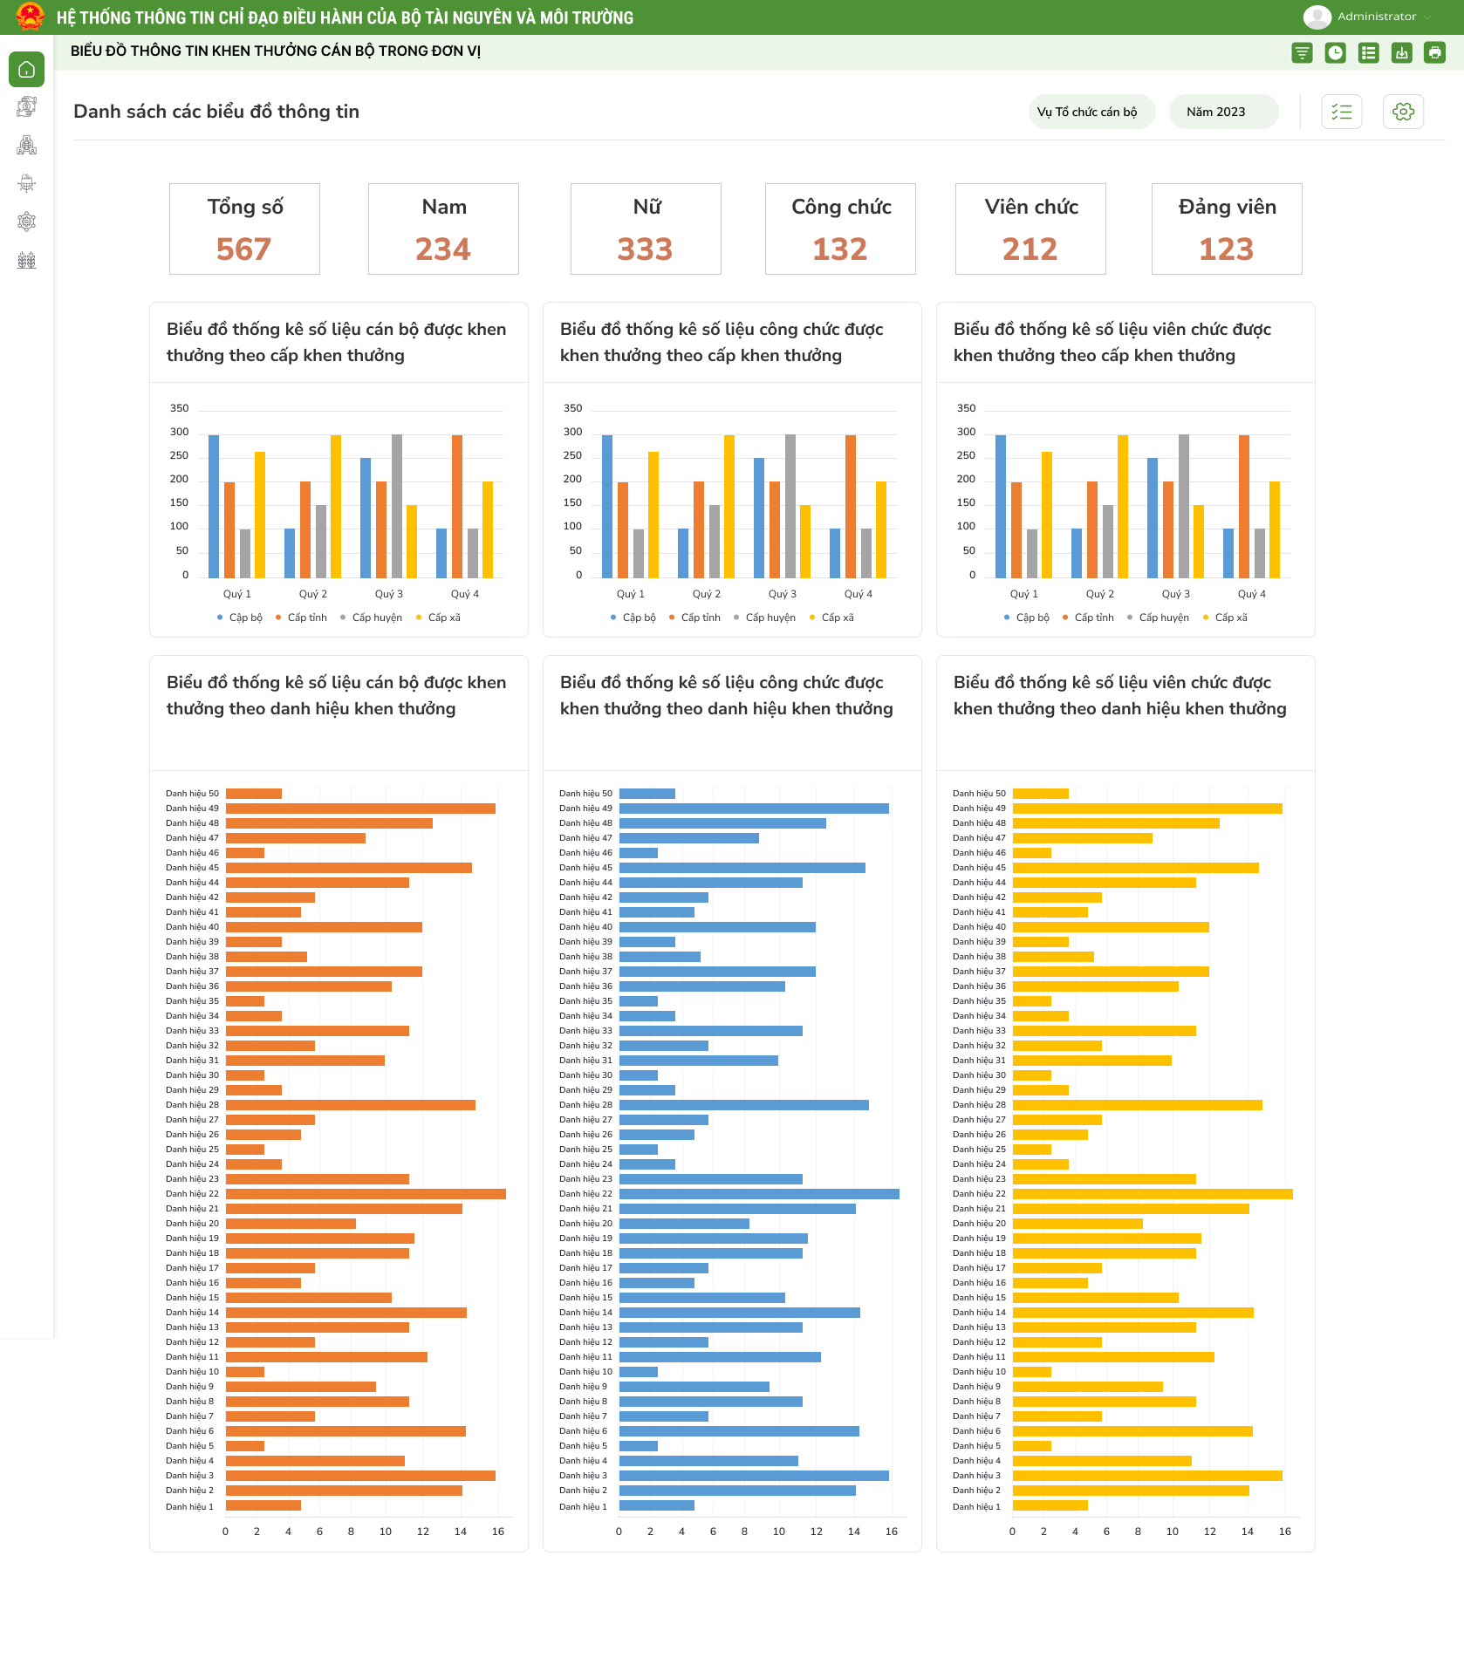
- Các chỉ số đang được hiển thị trên báo cáo
STT | Tên chỉ số | Đơn vị tính | Diễn giải | Bỏ | Ý kiến của đơn vị chuyên môn
I | Thông tin chung
 | Tổng số |  | Tổng số cán bộ của đơn vị được chọn (Cục/Vụ/Trung tâm)
 | Nam |  | Tổng số cán bộ của đơn vị được chọn (Cục/Vụ/Trung tâm) có giới tính là nam
 | Nữ |  | Tổng số cán bộ của đơn vị được chọn (Cục/Vụ/Trung tâm) có giới tính là nữ
 | Công chức |  | Tổng số cán bộ của đơn vị được chọn (Cục/Vụ/Trung tâm) có loại cán bộ là công chức
 | Viên chức |  | Tổng số cán bộ của đơn vị được chọn (Cục/Vụ/Trung tâm) có loại cán bộ là viên chức
II | Biểu đồ thống kê số liệu cán bộ được khen thưởng theo cấp khen thưởng
1 |  |  | Đếm số lượng Cán bộ được kheo thưởng theo cấp khen thưởng theo các quý trong năm.
III | Biểu đồ thống kê số liệu công chức được khen thưởng theo cấp khen thưởng
1 |  |  | Đếm số lượng Công chức được kheo thưởng theo cấp khen thưởng theo các quý trong năm.
IV | Biểu đồ thống kê số liệu viên chức được khen thưởng theo cấp khen thưởng
1 |  |  | Đếm số lượng Viên chức được kheo thưởng theo cấp khen thưởng theo các quý trong năm.
V | Biểu đồ thống kê số liệu cán bộ được khen thưởng theo danh hiệu khen thưởng
1 |  |  | Đếm số lượng Cán bộ được kheo thưởng theo danh hiệu khen thưởng theo các quý trong năm.
VI | Biểu đồ thống kê số liệu công chức được khen thưởng theo danh hiệu khen thưởng
1 |  |  | Đếm số lượng Công chức được kheo thưởng theo danh hiệu khen thưởng theo các quý trong năm.
VII | Biểu đồ thống kê số liệu viên chức được khen thưởng theo danh hiệu khen thưởng
1 |  |  | Đếm số lượng Viên chức được kheo thưởng theo danh hiệu khen thưởng theo các quý trong năm.
      - Dashboard về đánh giá cán bộ
- Giao diện màn hình
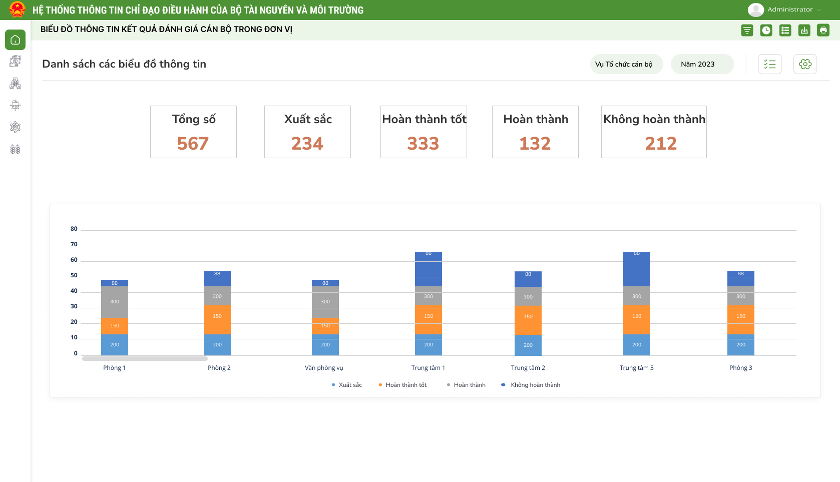
- Các chỉ số đang được hiển thị trên báo cáo
STT | Tên chỉ số | Đơn vị tính | Diễn giải | Bỏ | Ý kiến của đơn vị chuyên môn
I | Thông tin chung
 | Tổng số |  | Tổng số cán bộ của đơn vị được chọn (Cục/Vụ/Trung tâm)
 | Xuất sắc |  | Đếm tổng số cán bộ tại đơn vị được chọn có kết quả đánh giá = Xuất xắc
 | Hoàn thành tốt |  | Đếm tổng số cán bộ tại đơn vị được chọn có kết quả đánh giá = Hoàn thành tốt
 | Hoàn thành |  | Đếm tổng số cán bộ tại đơn vị được chọn có kết quả đánh giá = Hoàn thành
 | Không hoàn thành |  | Đếm tổng số cán bộ tại đơn vị được chọn có kết quả đánh giá = Không hoàn thành
II | Biểu đồ về đánh giá cán bộ
1 | 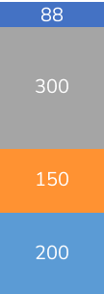 |  | Thống kê số lượng cán bộ theo các kết quả đánh giá: Xuất sắc, Hoàn thành tốt, Hoàn thành, Không hoàn thành.
      - Dashboard thống kê dự kiến nghỉ hưu
- Giao diện màn hình
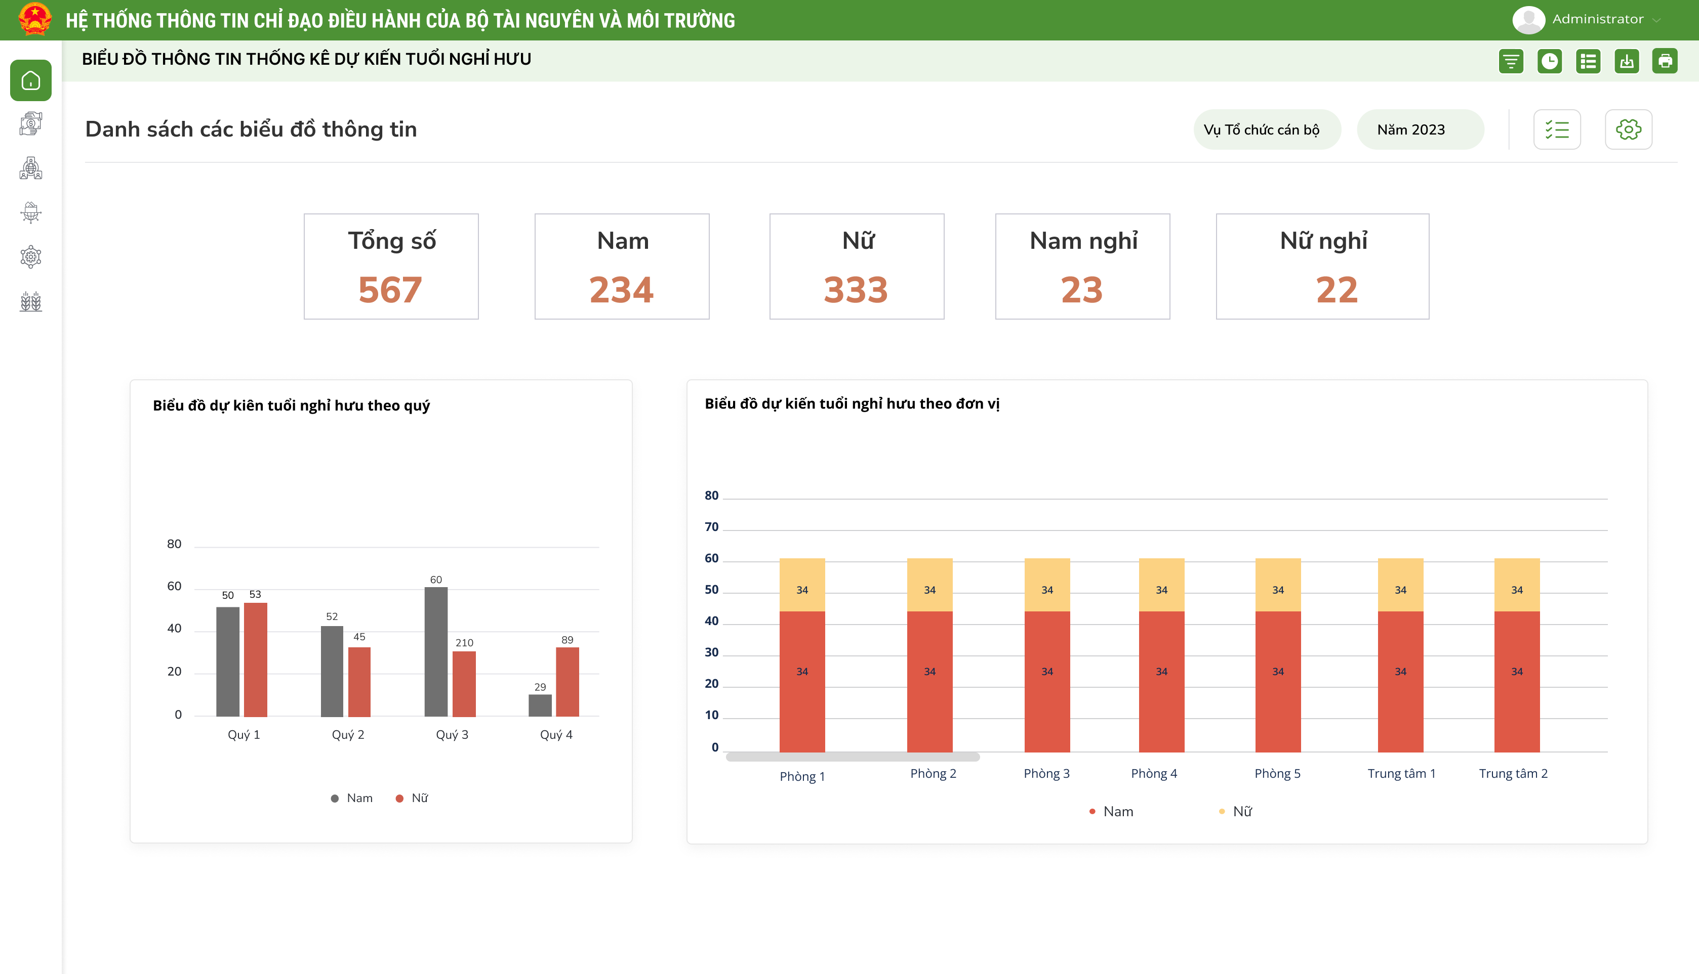
- Các chỉ số đang được hiển thị trên báo cáo
STT | Tên chỉ số | Đơn vị tính | Diễn giải | Bỏ | Ý kiến của đơn vị chuyên môn
I | Thông tin chung
 | Tổng số |  | Tổng số cán bộ của đơn vị được chọn (Cục/Vụ/Trung tâm)
 | Nam |  | Tổng số cán bộ của đơn vị được chọn (Cục/Vụ/Trung tâm) có giới tính là nam
 | Nữ |  | Tổng số cán bộ của đơn vị được chọn (Cục/Vụ/Trung tâm) có giới tính là nữ
 | Nam nghỉ |  | Thống kê số cán bộ của đơn vị dự kiến nghỉ hưu theo thời gian được chọn.
 | Nữ nghỉ |  | Thống kê số cán bộ của đơn vị dự kiến nghỉ hưu theo thời gian được chọn.
II | Biểu đồ dự kiên tuổi nghỉ hưu theo quý
1 |  |  | Đếm số lượng CBCCVC dự kiến nghỉ hưu theo các quý trong năm.
III | Biểu đồ dự kiến tuổi nghỉ hưu theo đơn vị
1 |  |  | Đếm số lượng CBCCVC dự kiến nghỉ hưu theo các đơn vị trong năm.
      - Dashboard thống kê số năm công tác
- Giao diện màn hình
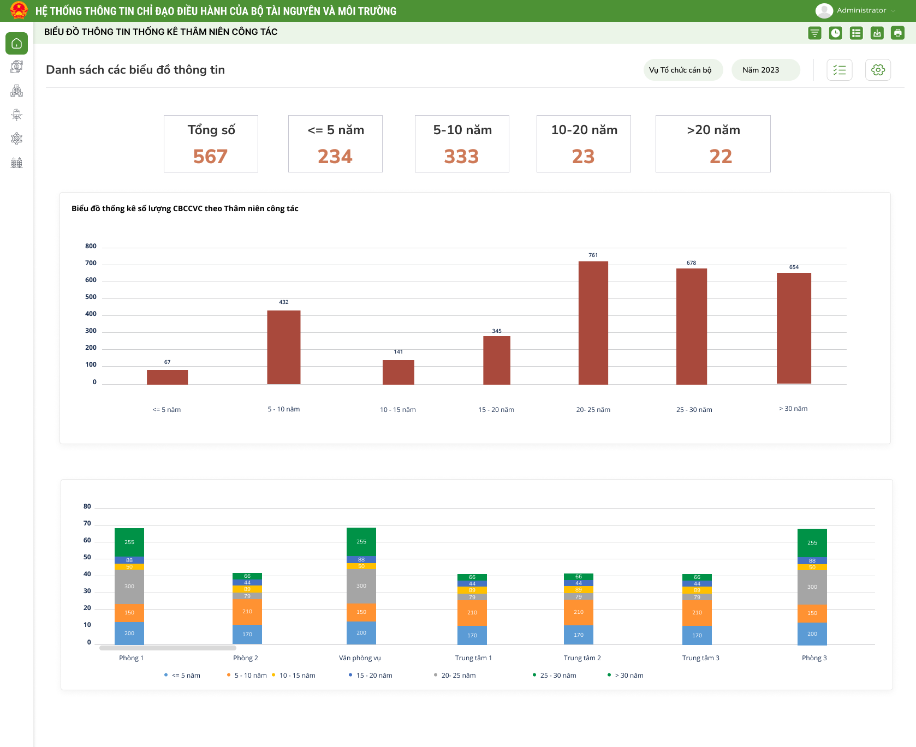
- Các chỉ số đang được hiển thị trên báo cáo
STT | Tên chỉ số | Đơn vị tính | Diễn giải | Bỏ | Ý kiến của đơn vị chuyên môn
I | Thông tin chung
 | Tổng số |  | Tổng số cán bộ của đơn vị được chọn (Cục/Vụ/Trung tâm)
 | <= 5 năm |  | Đếm số CBCCVC có thời gian công tác tại đơn vị <= 5 năm. (Lấy thời điểm được chọn – ngày vào công tác).
 | 5-10 năm |  | Đếm số CBCCVC có thời gian công tác tại đơn vị 5-10 năm. (Lấy thời điểm được chọn – ngày vào công tác).
 | 10-20 năm |  | Đếm số CBCCVC có thời gian công tác tại đơn vị 10-20 năm (Lấy thời điểm được chọn – ngày vào công tác).
 | >20 năm |  | Đếm số CBCCVC có thời gian công tác tại đơn vị >20 năm (Lấy thời điểm được chọn – ngày vào công tác).
II | Biểu đồ thống kê số lượng CBCCVC theo Thâm niên công tác
1 |  |  | Thống kê số lượng CBCCVC theo thâm niên công tác (Lấy thời điểm được chọn – ngày vào công tác). (<= 5 năm; 5-10 năm; 10-20 năm; >20 năm)
III | Biểu đồ thống kê thâm niên công tác của CBCCVC theo đơn vị
1 |  |  | Thống kê thâm niên công tác của CBCCVC theo đơn vị (Lấy thời điểm được chọn – ngày vào công tác). (<= 5 năm; 5-10 năm; 10-20 năm; >20 năm)
      - Dashboard thống kê loại biên chế, hợp đồng
- Giao diện màn hình
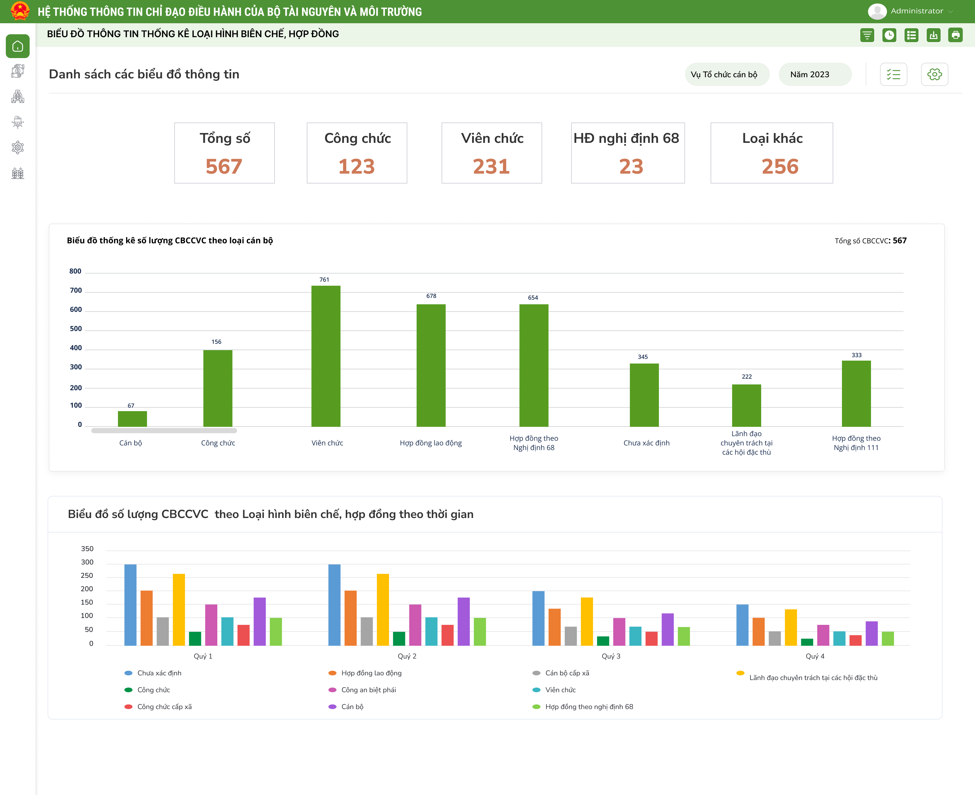
- Các chỉ số đang được hiển thị trên báo cáo
STT | Tên chỉ số | Đơn vị tính | Diễn giải | Bỏ | Ý kiến của đơn vị chuyên môn
I | Thông tin chung
 | Tổng số |  | Tổng số cán bộ của đơn vị được chọn (Cục/Vụ/Trung tâm)
 | Công chức |  | Đếm số CBCCVC tại đơn vị có Loại cán bộ = Công chức.
 | Viên chức |  | Đếm số CBCCVC tại đơn vị có Loại cán bộ = Viên chức.
 | HĐ nghị định 68 |  | Đếm số CBCCVC tại đơn vị có Loại cán bộ = HĐ nghị định 68.
 | Loại khác |  | Đếm số CBCCVC tại đơn vị có Loại cán bộ = các loại khác Công chức, viên chức, HĐ NĐ 68.
II | Biểu đồ thống kê số lượng CBCCVC theo loại cán bộ
1 |  |  | Thống kê số lượng CBCCVC theo Loại cán bộ (danh mục).
III | Biểu đồ số lượng CBCCVC theo Loại hình biên chế, hợp đồng theo thời gian
1 |  |  | Thống kê số lượng CBCCVC theo Loại cán bộ (danh mục) theo các quý trong năm.
      - Dashboard thống kê lương CBCCVC
- Giao diện màn hình
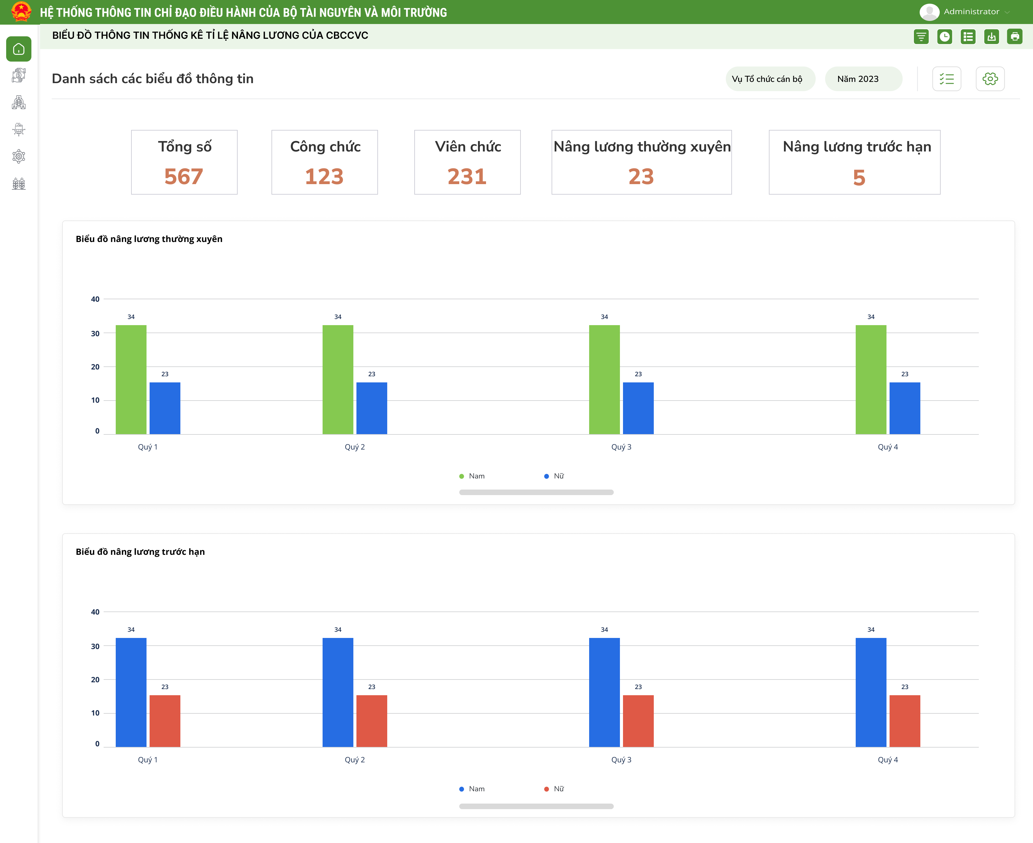
- Các chỉ số đang được hiển thị trên báo cáo
STT | Tên chỉ số | Đơn vị tính | Diễn giải | Bỏ | Ý kiến của đơn vị chuyên môn
I | Thông tin chung
 | Tổng số |  | Tổng số cán bộ của đơn vị được chọn (Cục/Vụ/Trung tâm)
 | Công chức |  | Đếm số CBCCVC tại đơn vị có Loại cán bộ = Công chức.
 | Viên chức |  | Đếm số CBCCVC tại đơn vị có Loại cán bộ = Viên chức.
 | Nâng lương thường xuyên |  | Đếm số CBCCVC tại đơn vị đã và sẽ được nâng lương thường xuyên theo các quý trong năm được chọn.
 | Nâng lương trước hạn |  | Đếm số CBCCVC tại đơn vị đã và sẽ được nâng lương trước hạn theo các quý trong năm được chọn.
II | Biểu đồ nâng lương thường xuyên
1 |  |  | Đếm số CBCCVC tại đơn vị đã và sẽ được nâng lương thường xuyên theo các quý trong năm được chọn.
III | Biểu đồ nâng lương trước hạn
1 |  |  | Đếm số CBCCVC tại đơn vị đã và sẽ được nâng lương trước hạn theo các quý trong năm được chọn.
      - Dashboard thống kê tinh giản biên chế + tuyển dụng mới
- Giao diện màn hình
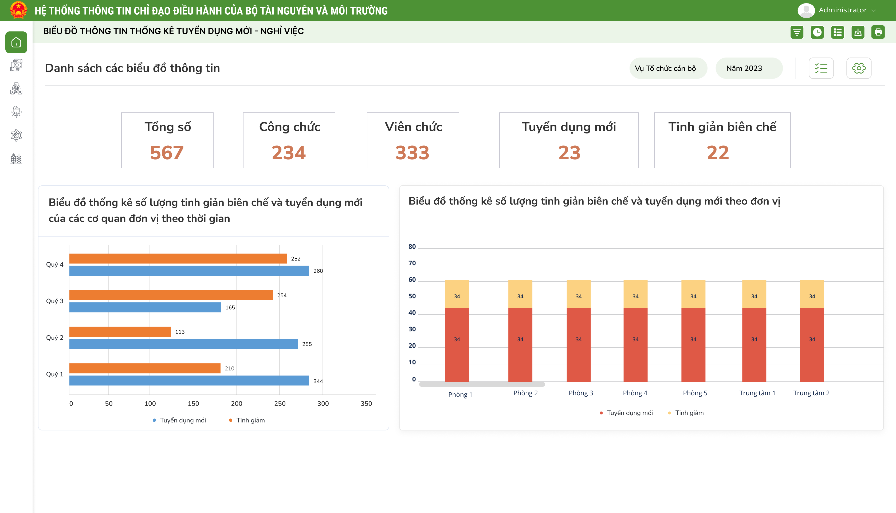
- Các chỉ số đang được hiển thị trên báo cáo
STT | Tên chỉ số | Đơn vị tính | Diễn giải | Bỏ | Ý kiến của đơn vị chuyên môn
I | Thông tin chung
 | Tổng số |  | Tổng số cán bộ của đơn vị được chọn (Cục/Vụ/Trung tâm)
 | Công chức |  | Đếm số CBCCVC tại đơn vị có Loại cán bộ = Công chức.
 | Viên chức |  | Đếm số CBCCVC tại đơn vị có Loại cán bộ = Viên chức.
 | Tuyển dụng mới |  | Đếm số CBCCVC có thời gian bắt đầu làm việc tại đơn vị = Năm được chọn.
 | Tinh giản biên chế |  | Đếm số CBCCVC tại đơn vị có thời gian nghỉ việc (lý do = Tinh giản biên chế) = Năm được chọn.
II | Biểu đồ thống kê số lượng tinh giản biên chế và tuyển dụng mới của các cơ quan đơn vị theo thời gian
1 |  |  | Đếm số CBCCVC có thời gian bắt đầu làm việc tại đơn vị = Năm được chọn theo các quý trong năm.  Đếm số CBCCVC tại đơn vị có thời gian nghỉ việc (lý do = Tinh giản biên chế) = Năm được chọn theo các quý trong năm.
III | Biểu đồ thống kê số lượng tinh giản biên chế và tuyển dụng mới theo đơn vị
1 |  |  | Đếm số CBCCVC có thời gian bắt đầu làm việc tại đơn vị = Năm được chọn theo các đơn vị con trực tiếp của đơn vị được chọn.  Đếm số CBCCVC tại đơn vị có thời gian nghỉ việc (lý do = Tinh giản biên chế) = Năm được chọn theo các đơn vị con trực tiếp của đơn vị được chọn.
      - Dashboard thống kê tỉ lệ đối khớp với hệ thống CSDLQG về Dân cư
- Giao diện màn hình
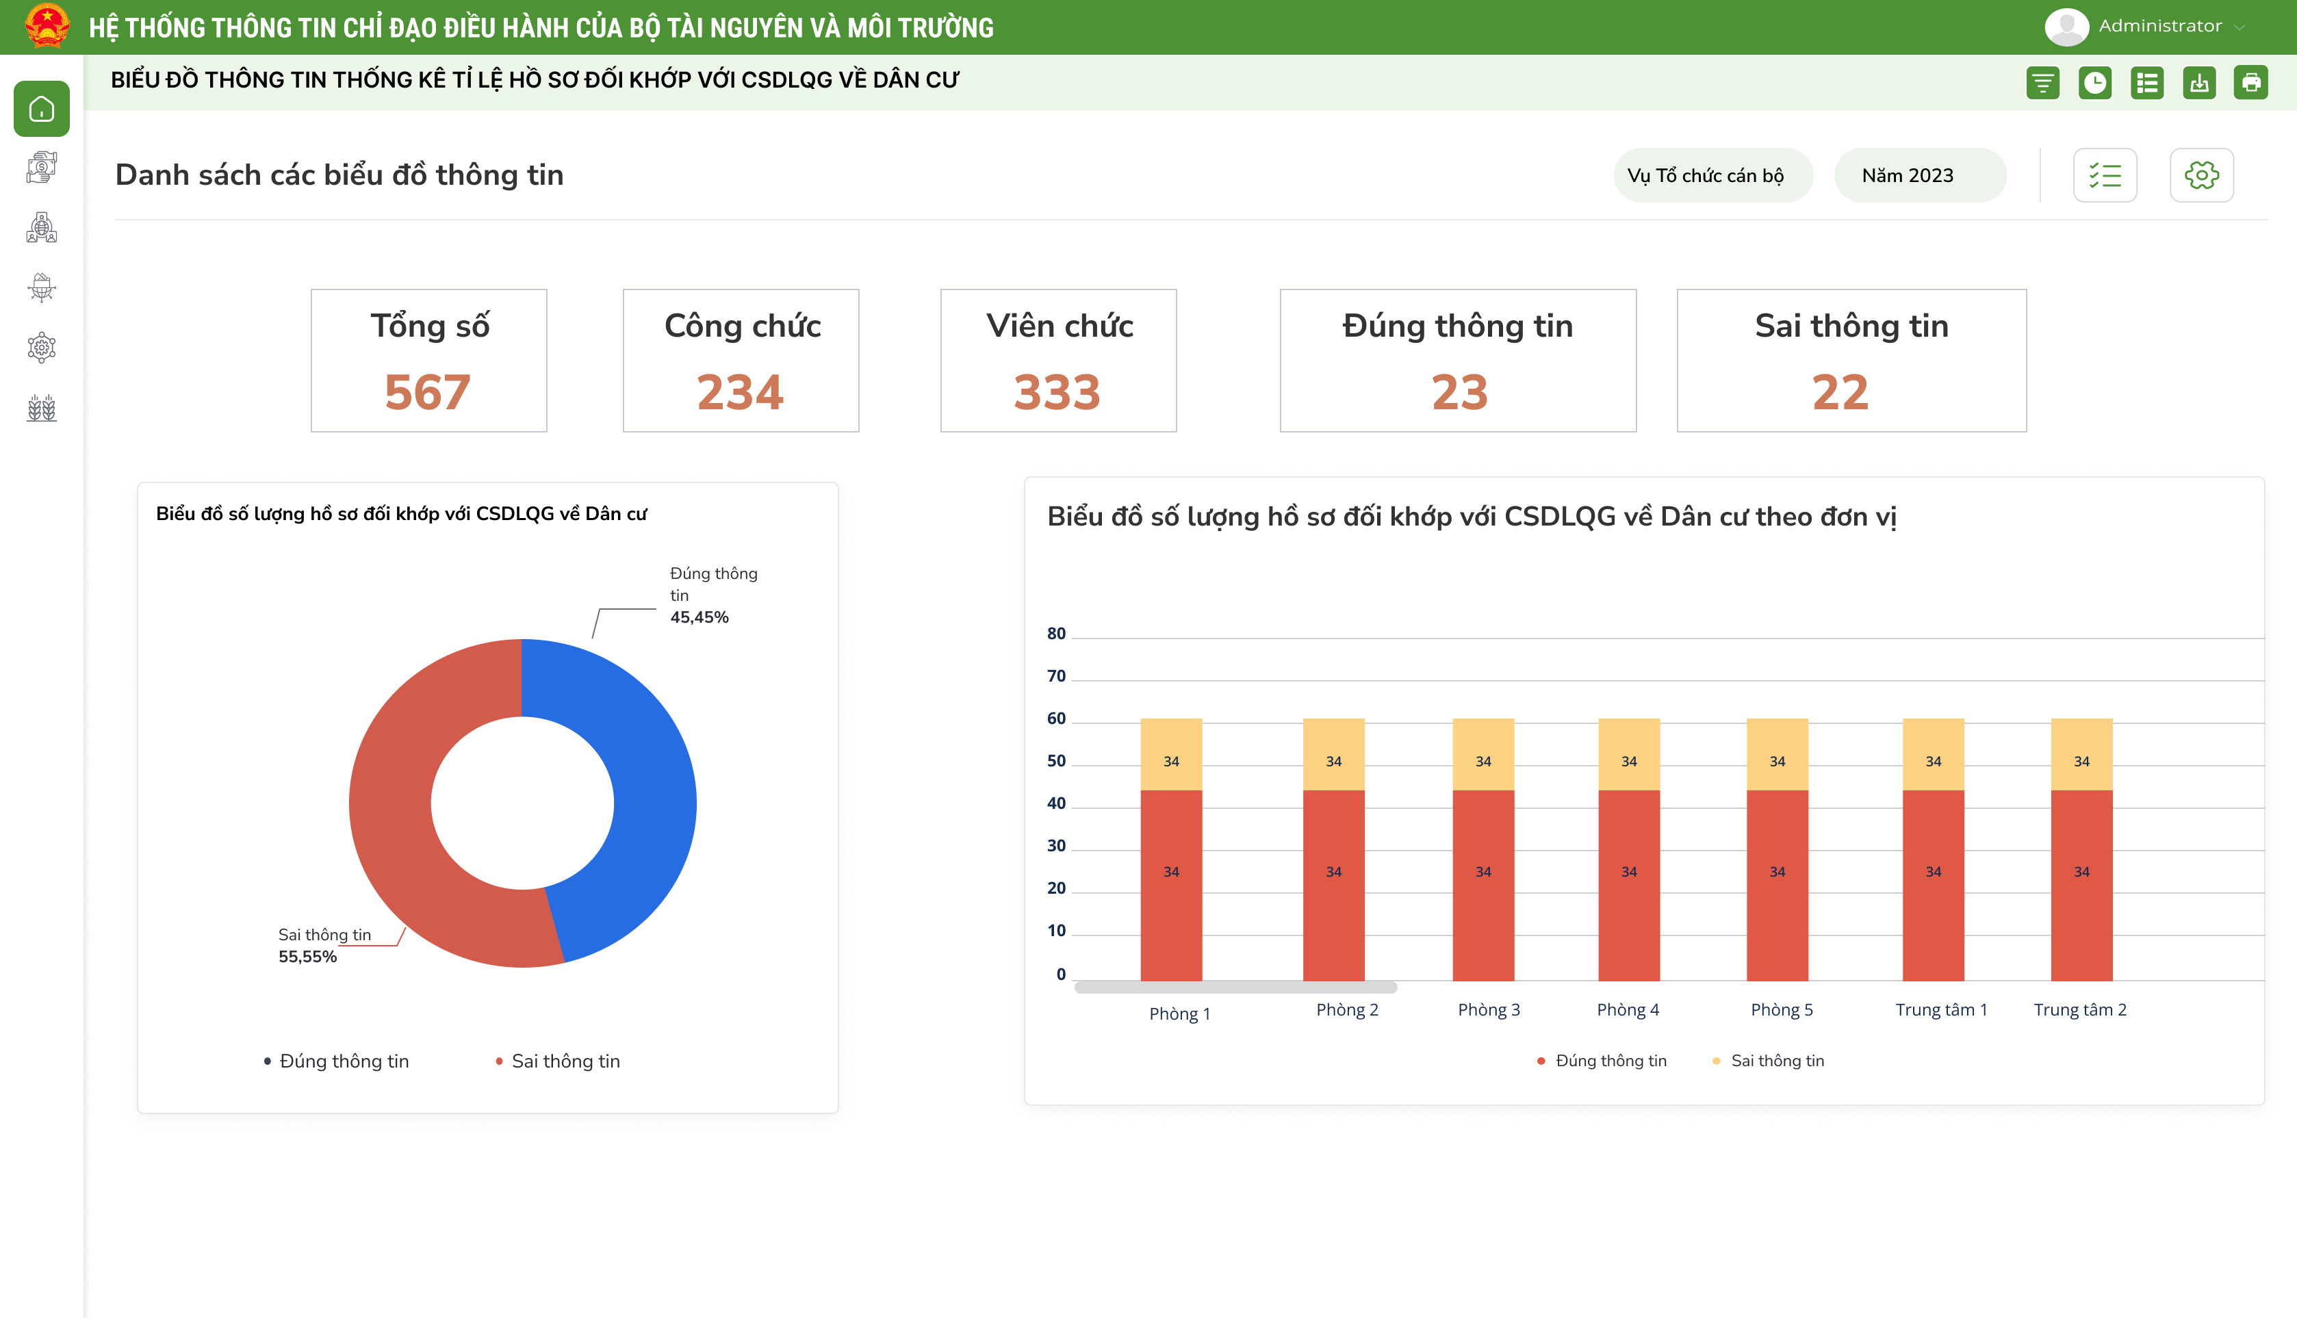
- Các chỉ số đang được hiển thị trên báo cáo
STT | Tên chỉ số | Đơn vị tính | Diễn giải | Bỏ | Ý kiến của đơn vị chuyên môn
I | Thông tin chung
 | Tổng số |  | Tổng số cán bộ của đơn vị được chọn (Cục/Vụ/Trung tâm)
 | Công chức |  | Đếm số CBCCVC tại đơn vị có Loại cán bộ = Công chức.
 | Viên chức |  | Đếm số CBCCVC tại đơn vị có Loại cán bộ = Viên chức.
 | Đúng thông tin |  | Đếm số CBCCVC có trạng thái kết quả đối soát với CSDLQG về dân cư = Đúng.
 | Sai thông tin |  | Đếm số CBCCVC có trạng thái kết quả đối soát với CSDLQG về dân cư = Sai.
II | Biểu đồ số lượng hồ sơ đối khớp với CSDLQG về Dân cư
1 |  |  | Thống kê số lượng, tỉ lệ kết quả đối soát dữ liệu với CSDLQG về Dân cư của CBCCVC.
III | Biểu đồ số lượng hồ sơ đối khớp với CSDLQG về Dân cư theo đơn vị
1 |  |  | Thống kê số lượng, tỉ lệ kết quả đối soát dữ liệu với CSDLQG về Dân cư của CBCCVC theo đơn vị.
      - Dashboard thống kê đồng bộ hồ sơ CBCCVC của đơn vị lên hệ thống CSDLQG về CBCCVC
- Giao diện màn hình
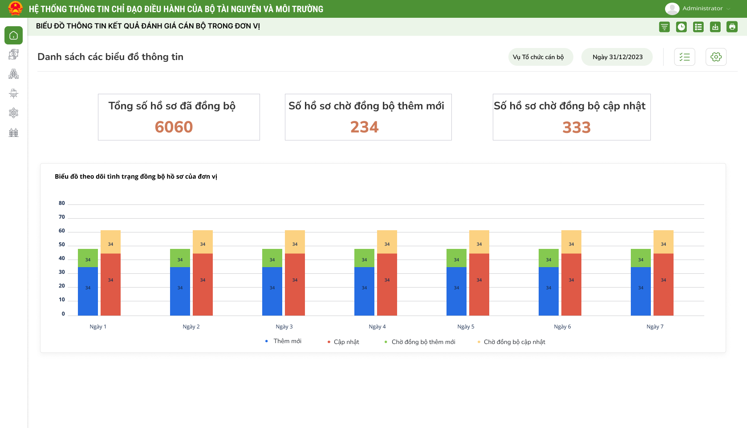
- Các chỉ số đang được hiển thị trên báo cáo
STT | Tên chỉ số | Đơn vị tính | Diễn giải | Bỏ | Ý kiến của đơn vị chuyên môn
I | Thông tin chung
 | Tổng số hồ sơ đã đồng bộ |  | Thống kê tổng số hồ sơ đã đồng bộ của đơn vị lên CSDLQG về CBCCVC.
 | Số hồ sơ chờ đồng bộ thêm mới |  | Thống kê tổng số hồ sơ của đơn vị lên CSDLQG về CBCCVC có trạng thái = Chờ đồng bộ thêm mới.
 | Số hồ sơ chờ đồng bộ cập nhật |  | Thống kê tổng số hồ sơ của đơn vị lên CSDLQG về CBCCVC có trạng thái = Chờ đồng bộ cập nhật.
II | Biểu đồ theo dõi tình trạng đồng bộ hồ sơ của đơn vị
1 |  |  | Thống kê tổng số hồ sơ của đơn vị lên CSDLQG về CBCCVC có trạng thái = Chờ đồng bộ thêm mới.  Thống kê tổng số hồ sơ của đơn vị lên CSDLQG về CBCCVC có trạng thái = Chờ đồng bộ cập nhật.

- Yêu cầu API cung cấp dữ liệu
- Yêu cầu cung cấp các API cung cấp các dữ liệu về CBCCVC từ hệ thống quản lý CBCCVC của bộ TN&MT bao gồm các API:
- API cung cấp thông tin chung của cán bộ
- API cung cấp thông tin quá trình đào tạo, bồi dưỡng của cán bộ
- API cung cấp quá trình công tác của cán bộ
- API cung cấp thông tin đặc điểm lịch sử bản thân của cán bộ
- API cung cấp thông tin khen thưởng, kỷ luật của cán bộ
- API cung cấp thông tin quan hệ gia đình của cán bộ
- API cung cấp thông tin hoàn cảnh gia đình của cán bộ
- API cung cấp thông tin nhận xét, đánh giá cán bộ
- Đề xuất, kiến nghị
- Vụ TCCB cung cấp bổ sung các biểu mẫu và dữ liệu phục vụ báo cáo thường kỳ (tháng, quý, năm) và báo cáo chuyên đề, đột xuất để Tư vấn bổ sung thêm các dashboard phục vụ sự chỉ đạo điều hành của Lãnh đạo Bộ

